

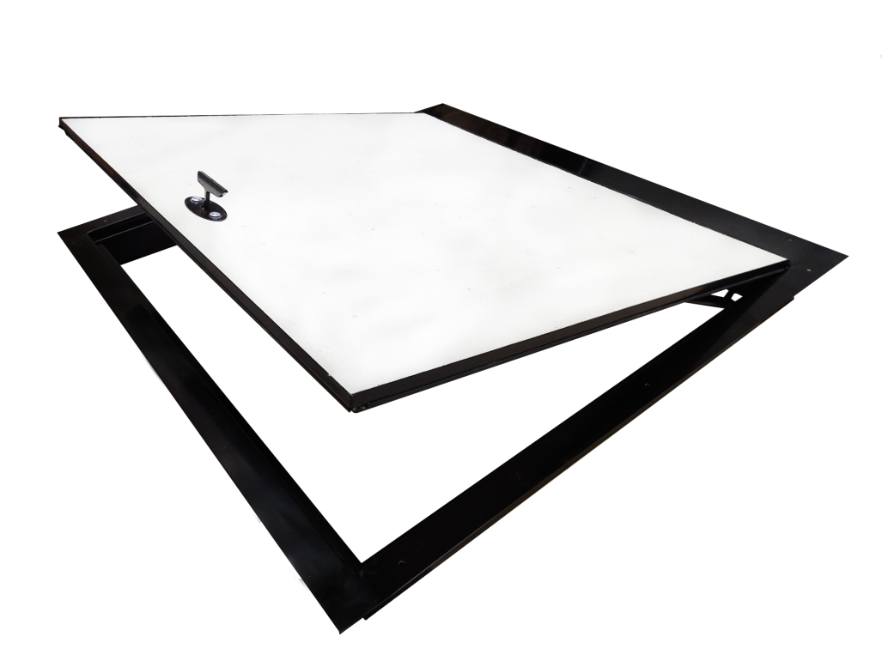

**НАПОЛЬНЫЙ ЛЮК «TINGARD»**

**VII 2021.10**

**Назначение изделия**

Напольный люк модели «TINGARD» устанавливается в пол для обеспечения доступа к инженерным коммуникациям, расположенным ниже уровня пола. Люк обеспечивает безупречный внешний вид и позволяет установить на него напольное покрытие: линолеум, плитка, паркет и т.д.

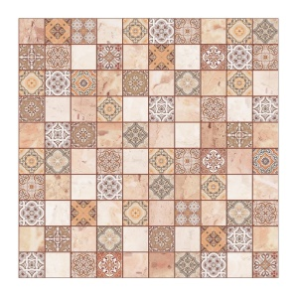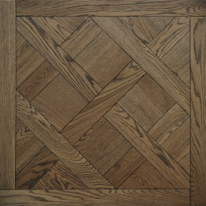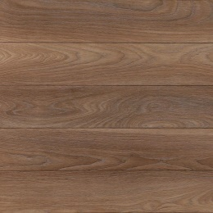

**Принцип работы изделия при открытии**

* 1. Взять ключ-ручку.
  2. Вставить ключ в паз.
  3. Надавить до упора и повернуть на 45 градусов по часовой стрелке.
  4. Потянуть на себя, чтобы приоткрыть крышку.
  5. Руками поднять крышку до самого верхнего положения.

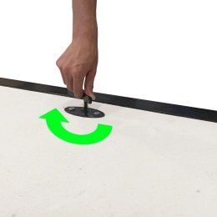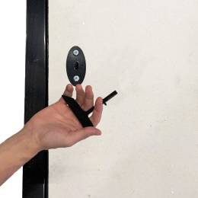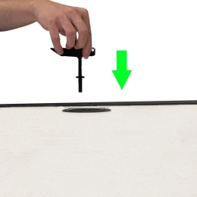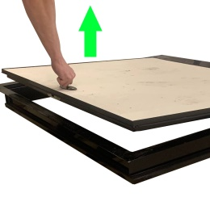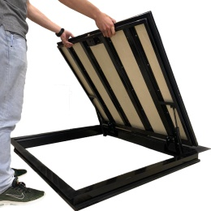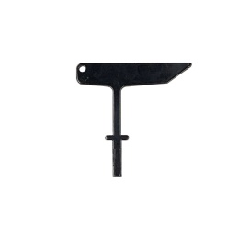

2

3

1

4

5

6

**Принцип работы изделия при закрытии**

1. Подойти к люку с боковой стороны.
2. Взять люк за верхнее ребро ближе к середине, чтобы нагрузка распределялась равномерно между двумя упорами.
3. Опустить люк до момента, когда между краем крышки и основанием люка останется 15-25см.
4. Отпустить крышку.
5. Крышка должна захлопнуться.

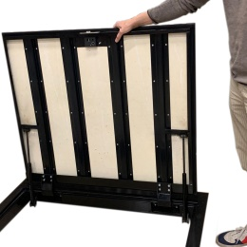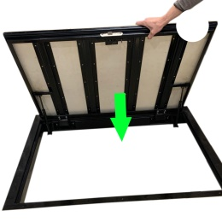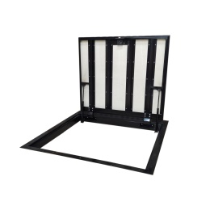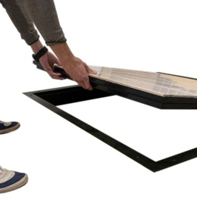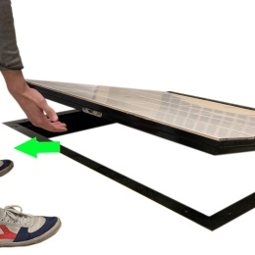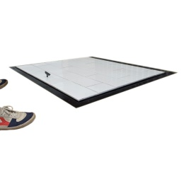

1

2

3

4

5

6

**ВНИМАНИЕ!** Будьте предельно осторожны при открытии и опускании крышки. Перед использованием люка, убедительно просим дочитать руководство до конца.

**Технические характеристики**

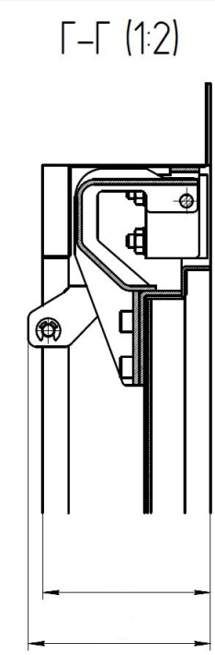Допускаемая распределенная нагрузка на люк- не более 500 кг. Допустимая нагрузка на газовые упоры- 80 кг.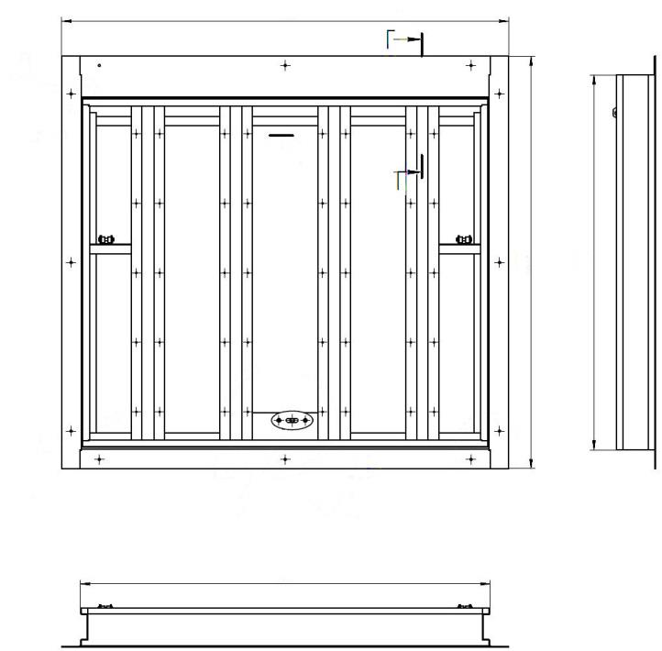

1190

1097

997

1090

104

113

|  |  |  |  |
| --- | --- | --- | --- |
| **Габаритные размеры люка** | | | |
|  | **Длина (мм)** | **Ширина (мм)** | **Высота (мм)** |
| **Общие габариты** | 1190 | 1097 | 113 |
| **Монтажные размеры** | 1090 | 997 | 104 |
| **Вес (кг)** | 50 | | |
| **Допустимая распределенная нагрузка на люк (кг)** | 500 | | |
| **Допустимая суммарная нагрузка на газовые упоры (кг)** | 80 | | |
| **Максимальная масса напольного покрытия (кг)** | 40 | | |

**Монтаж изделия**

1. Подготовить основание проема. Размер проема должен быть больше монтажного размера люка на 10мм. Уровень пола по диагоналям и ребрам по уровню должен быть на уровне горизонта.
2. Проверить работоспособность люка. Убедиться, что крышка прилегает плотно и не задевает боковых граней основания люка.
3. Установить люк в проем по центру относительно боковых стенок проема.
4. Выровнять люк, чтобы поверхность крышки люка находилась в плоскости с поверхностью пола, подготовленной для облицовки. Проверить уровень люка по диагоналям и ребрам во избежание деформации конструкции люка, а также меньшей нагрузки на газовые упоры в течение долгого времени использования люка.
5. Закрепить рамку люка к краям проема анкерами или саморезами.
6. В облицовочном материале крышки просверлить, в соответствующем месте, отверстие ø30мм для ключа замка.
7. Инсталлировать напольное покрытие. Толщина напольного покрытия (включая подложку или клеевой слой) должна быть 15-20мм.  
   Допустимый нахлест покрытия со стороны петли не более 12мм, с трех других сторон не более ширины технологического зазора 2-4мм.  
   (Схема монтажа 1, страница 8).
8. Запилить облицовочный материал со стороны петли под 60° для того, чтобы край крышки не задевал край проема при открывании.   
   (Схема монтажа 2, страница 9).

**Техническое обслуживание**

После монтажа изделия и периодически в процессе эксплуатации смазывать смазкой на основе силикона петли и механизмы замков.

**Рекомендации по эксплуатации**

**Техника безопасности**

* Внимание: Перед использованием люка, убедитесь, что дети и домашние животные находятся в зоне Вашей видимости, и пользование люком не причинит им вреда.
* Перед открыванием люка убедитесь в отсутствие посторонних предметов и людей, мешающих правильному использованию люка, а также которые потенциально могут упасть в люк или получить повреждение/травму при эксплуатации люка.
* При открывании люка, внимательно следите за положением тела, чтобы не потерять равновесие и не упасть. Открывайте люк, стоя к нему с узкой стороны, откидывая крышку рукой вбок.
* Открывать крышку люка следует полностью, до упора.
* Будьте осторожны, газовые упоры могут сильно откинуть крышку люка в крайнее верхнее положение.
* Перед спуском внимательно осмотрите газовые упоры, убедитесь, что они в состоянии держать крышку люка в вертикальном положении и не дают крышке упасть при незначительных колебаниях пола.
* Закрывая крышку люка, убедитесь, что предметы и части тела не находятся на пересечении движимых элементов люка и не мешают закрытию крышки.
* Запрещено закрывать крышку люка за ключ. Правильное закрытие происходит удержанием края крышки рукой. Уберите руку, когда от края крышки до пола останется 15-25 см.
* В рамках безопасности, старайтесь не прикладывать большую нагрузку на поверхность люка.
* Для предотвращения поломки петель и газовых упоров люка, установите ограничительную стропу.
* Для одновременного открытия крышки люка и крышки погреба, следует связать люк и крышку погреба соединительной стропой.

**Возможные неисправности и способы их устранения**

|  |  |
| --- | --- |
| **Неисправность** | **Советы по устранению** |
| Ключ не открывает замок люка | * Замена замка * Замена ключа. |
| Газовые упоры не держат / плохо держат крышку люка | **В случае обнаружения дефекта сразу после покупки**:   * Вероятной причиной может являться большая распределенная нагрузка на крышку люка (следственно и на газовые упоры), представленная в виде керамического покрытия и тп. * Газовые упоры имеют брак. Следует обратиться к заводу изготовителю.   **В случае после длительного использования**:   * Газовые упоры требуют замены. Для приобретения упоров можете обратиться к заводу изготовителю. |
| Крышка закрывается, задевая края /закрывается неплотно / закрывается неровно. | **В случае обнаружения дефекта сразу после покупки**:   * Обратиться к заводу изготовителю.   **В случае после использования**:   * Произошла деформация конструкции люка, необходим демонтаж с последующим ремонтом. |
| Скрип петлель | * Необходима смазка элементов. |

**Гарантийные обязательства**

На люк действует гарантия в 5 лет, дата начала гарантии устанавливается со дня покупки (определяется по товарному и кассовому чеку).

На газовые упоры действует ограниченная гарантия 1 год со дня покупки.

В течение гарантийного срока заводские дефекты устраняются изготовителем или его дилерами бесплатно путем замены изделия, ремонта или замены деталей.

**Гарантийные обязательства теряют силу в следующих случаях:**

* Нарушены требования по установке изделия, изложенные в инструкции по монтажу;
* Нарушены условия эксплуатации изделия;
* Наличие механических повреждений на изделии и/или его деталях;
* Превышена грузоподъемность крышки изделия;

**Гарантийные обязательства не распространяются на**:

* Конструктивные гальванические покрытия.
* Посторонние звуки, издаваемые конструкцией и элементами люка.

Данная гарантия исключает какие-либо издержки, связанные с установкой и демонтажом изделия. Производитель не несет никакой ответственности за причинённый ущерб любого характера вследствие инцидентов, связанных с люком.

**Свидетельство о приемке**

Дата изготовления: _________________________________________________

Штамп ОТК:

**Комплектность**

|  |  |
| --- | --- |
| Люк в сборе | 1 шт. |
| Упаковка | 1 шт. |
| Ключ-ручка | 1 шт. |
| Этикетка-инструкция | 1 шт. |
| Паспорт изделия | 1 шт. |

Изготовитель: ООО «Механика»  
ОГРН: 1153525008670  
Адрес:   
Вологодская обл., г. Череповец, ул. Окружная, д. 18 стр. 6 офис 1.  
Телефон: 8 (800) 350-25-05  
Email: help@tinger.ru

Отметка торгующей организации: ____________________________________

ТОВАР НЕ ПОДЛЕЖИТ ОБЯЗАТЕЛЬНОЙ СЕРТИФИКАЦИИ

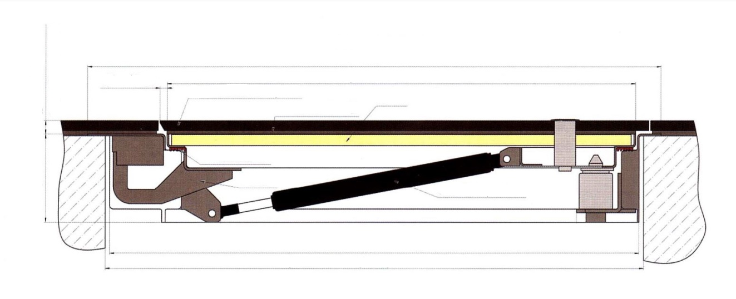

100

**СХЕМА МОНТАЖА 1**

15-20 мм

Покрытие с клеем

Размер крышки люка

Габариты люка

Плиточный клей

Отделочный материал

10-12 мм

ГВЛВ

Газовые пружины

Уплотнитель

Петля

Размер люка

Проем под люк (размер люка +10 мм)

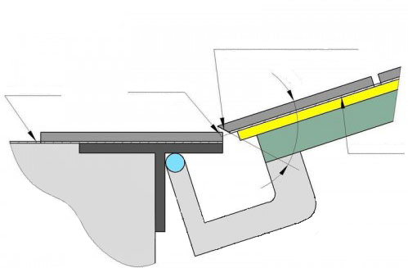

**СХЕМА МОНТАЖА 2**

Плиточный клей

Зона возможного  
контакта плиток

Плиточный клей

60°

При необходимости обработать край плитки  
обращенный к петле под угол 60 градусов